METODE MENGAJAR KENDANG TUNGGAL I KETUT WIDIANTA

I Putu Danika Pryatna
Program Studi Pengkajian Seni Pasca Sarjana
Institut Seni Indonesia Denpasar

putudanika@gmail.com

ABSTRAK
I Ketut Widianta is a Balinese musical artist who specializes in single drum and at the same time has a unique teaching method. This research is very important to do, considering that I Ketut Widianta has a teaching method that is very different from other single kendang teachers. The purpose of this study is to reveal how his teaching methods, from the usual and unusual teaching methods. This research will be analyzed with qualitative descriptive methods, where the implementation uses observation, interview and documentation techniques. The results achieved from this study were the discovery of two teaching techniques possessed by I Ketut Widianta, namely the usual and unusual teaching techniques. His usual teaching technique was to divide the teaching class into several majors, while the unusual teaching technique was applied by telling his students to hit the unfinished drum.

Keywords: Teaching, Method, Single Kendang, I Ketut Widianta.

ABSTRAK
I Ketut Widianta adalah seorang seniman karawitan Bali yang menekuni ilmu kendang tunggal dan sekaligus memiliki metode mengajar yang unik. Penelitian ini sangat penting untuk dilakukan, mengingat I Ketut Widianta memiliki metode mengajar yang sangat berbeda dengan guru-guru kendang tunggal lainnya. Tujuan dari penelitian ini adalah mengungkap bagaimana metode mengajar beliau, dari metode mengajar yang biasa dan yang tidak biasa. Penelitian ini akan di analisis dengan metode deskriptif kualitatif, dalam implementasinya menggunakan teknik observasi, wawancara dan dokumentasi. Hasil yang dicapai dari penelitian ini adalah ditemukannya dua teknik mengajar yang dimiliki oleh I Ketut Widianta, yaitu teknik mengajar yang biasa dan tidak biasa. Teknik mengajar yang biasa diterapkan beliau dengan membagi kelas pengajaran menjadi beberapa jurusan, sedangkan teknik mengajar yang tidak biasa diterapkan beliau dengan menyuruh muridnya untuk memukul bantang kendang yang belum jadi.

Kata Kunci: Metode, Mengajar, Kendang tunggal, I Ketut Widianta.

PENGANTAR
I Ketut Widianta atau yang akrab dipanggil Paktut Keplug adalah seorang seniman karawitan Bali yang berasal dari desa Padang Sambian. Beliau mulai mengenal seni karawitan dari kecil hingga sampai ke sekolah seni yang pada saat itu disebut KOKAR Bali. Pada saat bersekolah di KOKAR beliau tidak menyelesaikan sekolahnya dan berhenti pada tahun ke empat karena beliau harus menikah. Pada waktu itu, sekolah menengah atas tersebut menjalankan kurikulum pendidikannya sampai empat tahun, lain halnya dengan sekarang yang hanya tiga tahun (wawancara dengan beliau pada hari selasa, 12 April 2019).
I Ketut Widianta beprofesi sebagai seniman karawitan Bali, dalam implementasinya beliau menjadi seorang guru dan juri. Menjadi seorang guru beliau lakoni pada saat mengajar kendang tunggal di sanggarnya, dan menjadi seorang juri beliau lakoni pada saat menjadi tim penilai dalam sebuah even perlombaan kendang tunggal. Teman beliau yang bernama I Gede Oka mengatakan beliau sangat cocok menjadi juri kedang, itu dikarenakan beliau sangat ahli dalam memainkan kendang dan sangat berani dalam mengungkapkan pendapatnya dalam sebuah even perlombaan. Mengapa teman beliau berpendapat seperti itu? Itu dikarenakan masih banyak seniman yang menjadi juri kendang tapi kemampuannya dalam bermain kendang tidak begitu bagus. Dan teman beliau itu menyimpulkan seorang juri harus bisa berbuat dan berani berkomentar (wawancara dengan Pakde Oka pada hari Kamis, 13 Maret 2019).
Pada saat mengajar beliau memiliki karakter yang tegas dan disiplin, karakter ini beliau tanamkan kepada muridnya agar mampu menjadi pemain kendang tunggal yang cakap dari segi teknik dan penampilan.
Kendang adalah alatmusik yang termasuk dalam golongan membrafono yang terbuat dari kayu dan dilapisi dengan kulit disetiap sisinya, seperti yang diakatakn oleh Bandem “Kendang merupakan instrumen membranofono yang bentuknya bulat panjang dan memakai pakelit (Hourglass shape) di dalamnya. Kendang itu dibuat dari kayu nangka, jati, atau seseh (batang kelapa) yang dibungkus dengan kulit dikedua ujungnya dan dicencang dengan jangat (tali kulit.)” (Bandem, 2013:129). Selain itu, instrument kendang ini juga termasuk dalaminstrument yang universal, itu dikarenakan hampir disetiap wilayah dimuka bumi ini memiliki instrument yang tergologng kedalam jenis membrafono ini, seperti yang dikatakan oleh Indra Sadguna“Kendang (bahasa Ingris:drum) merupakan salah satu instrument musik yang universal, karena hampir diseluruh belahan dunia dipastikan memiliki alat musik yang tergabung dalam keluarga perkusi tersebut” (Sadguna, 2010:1).
Pendapat dari kedua tokoh seniman ini sangat cocok dengan pendapat I Wayan Suweca pada artikelnya dalam jurnal Bheri yang berpendapat bahwa “Kendang adalah salah satu jenis insrumetn perkusif yang bunyinya ditimbulkan oleh membarano atau kulit yang dicencang” (Suweca, 2003:31). Jadi dapat peneliti simpulkan bahwa kendang tunggal adalah salah satu instrumen musik yang termasuk kedalam golongan perkusi yang dibuat dari bahan kayu yang dibentuk sedemikian rupa dan dilapisi selaput (kulit sapi) disetiap sisinya.
Selain itu kendang Bali juga memilki konsep keseimbangan yang berfokus pada dua unsur pokok lanang dan wadon, Seperti yang diakatakan oleh I Wayan Rai “Kendang Bali dibuat berpasangan dan disebutlanang-wadon(laki-perempuan); demikian juga dalm satu barungan amelan Bali biasanya dipakai dua buah Gong dengan suar yang berbeda disebut Gong Lanang dan Gong Wadon” (Rai,2001:194).
Kendang di Bali sangat erat kaitannya dengan proses pengembangan aktualisasi diri. Aktualisasi diri yang dimagsud disini ialah pengembangan kemampuan seseorang dalam memainkan instrumen kendang tunggal. Menjadi seorang pemain kendang di Bali sangat membutuhkan pengetahuan yang melebihi pemain-pemain dari instrumen lain di dalam sebuah barungan gamelan. Mengapa demikian? Itu dikarenakan seorang pemain kendang memiliki hak dan kewajibannya sendiri pada saat pementasan dimulai. Hak dari pemain kendang itu adalah mengatur tempo, memberi kode untuk merubah jalur lagu, mengatur dinamika, sedangkan kewajibannya adalah, memimpin seluruh pemain instrumen dalam sebuah barungan gamelan. Banyak pola dari permainan kendang tunggal yang sulit untuk dipelajari, itu dikarenakan pola tersebut biasanya dibuat untuk kebutuhan dari sebuah melodi untuk mengiringi tarian tertentu.
Dewasa ini di Bali kita mengetahui banyak even perlombaan kendang tunggal yang peminatnya cukup banyak. Even tersebut biasanya diadakan oleh sekehe truna-truni, sanggar seni, unversitas dan berbagai bentuk organisasi lainnya. Organisai yang menyelenggarakan even perlombaan ini, sudah pasti memiliki tujuan yang berbeda-beda, ada yang bertujuan untuk merayakan hari jadi organisasinya, mencari dana, mempromosikan organisasinya ke halayak umum, meningkatkan semangat berkeseniaan di kaula muda, dan masih banyak tujuan lainnya. Seperti yang dikatakan oleh I Gede Arya Sugiartha “Bentuk kegiatannya bermacam-macam, yaknik pergelaran, parade, dan lomba (festival) yang biasanya dikaitkan dengan perayaan hari-hari besar dan bersejarah, hari-hari suci, serta even-even tahunan” (Sugiartha, 2012:34). Peminat dari even perlombaan kendang tunggal ini, senantiasa juga memiliki tujuan tertentu dalam mengikuti lomba tersebut, ada yang memiliki tujuan untuk sekedar mencari pengalaman, mengincar hadiah, mencari nama, dan masih banyak tujuan lainnya.

Munculnya even perlombaan seperti ini otomatis memunculkan sebuah persaingan yang ketat di dalamnya. Persaingan tersebut tidak hanya dari peserta lomba, melainkan dari para seniman yang membuka kursus pengajaran kendang tunggal. Ada banyak tempat dan seniman yang membuka kelas pengajaran privat kendang tunggal. I Ketut Widianta atau yang sering dipanggil Paktut Keplug adalah sosok seniman karawitan yang menekuni ilmu kendang tunggal, dan sekaligus membuka khursus pengajaran. Rumusan masalah dari artikel ini ialah, bagaimanakah metode mengajar kendang tunggal I Ketut Widianta sehingga banyak muridnya yang mendapatkan juara di dalam even perlombaan kendang tunggal Bali?.
Kegiatan awal yang peneliti lakukan untuk menambah refrensi dari penelitian ini adalah mencari tinjauan pustaka berupa buku, jurnal, artikel dan informasi dari internet yang ada kaitannya dengan kendang Bali. Adapun tinjauan pustaka tersebut ialah sebagai berikut, pertama buku dari I Gede Arya Sugiartha yang berjudul Kreatifitas Musik Bali Garapan Baru Perspektif Cultural Studies yang diterebitkan di Denpasar oleh UPT Penerbitan ISI Denpasar. 2012, buku ini memberi gambaran kepada peneliti tentang bentuk-bentuk kegiatan yang menunjang terjadinya pergelaran seni. Buku I Made Bandem yang berjudul Gamelan Bali Di Atas Panggung Sejarah yang diterbitkan di Denpasar oleh BP STIKOM BALI. 2013, buku ini memberi gambaran kepada peneliti tentang pengertian dari kendang Bali, dan nilai-nilai estetis yang terkandung di dalamnya. Buku yang ditulis oleh Deddy Irawan dengan judul “Paradigma Pendidikan Seni” yang diterbitkan di Yogyakarta oleh Thafa Media. 2017, buku ini memberi gambaran kepada peneliti tentang manfaat yang diberikan jika manusia mendapatkan pendidikan tentang kesenian.
I Gede Made Indra Sadguna dengan bukunya yang berjudul Kendang Bebarongan Dalam Karawitan Bali Sebuah Kajian Organologi yang diterbitkan di Yoygyakarta oleh PENERBIT KANISIUS (Anggota IKAPI), 2010, buku ini memberi gambaran kepada penelit tentang pengertian kendang Bali dan jenis-jenisnya.
I Wayan Suweca dengan artikelnya dalam jurnal Bheri yang berjudul Dasar Kekendangan Gupekan Nunggal dalam Gamelan Bali yang diterbitkan di Denpasar oleh Kampus ISI Denpasar, 2005, artikel ini memberi gambaran kepada peneliti tentang bagaimana filosofi menjadi pemain kendang Bali.
Penelitian ini difokuskan meneliti tentang metode mengajar widianta, baik metode mengajar yang biasa maupun metode mengajar yang tidak biasa. Sepengetahuan peneliti artikel tentang metode mengajar kendang Bali I Ketut Widianta belum ada yang meneliti, sehingga ini membuktikan ke orisinalitas dari penelitian ini.
Landasan konseptual dalam penelitian ini adalah metode mengajar dari seniman karawitan Bali I Ketut Widianta. Metode mengajar beliau dibagi menjadi dua pokok yaitu, metode mengajar yang biasa dan metode megajar yang tidak biasa. Metode mengajar yang biasa beliau bagi menjadi beberap kelas penjurusan, hal ini beliau lakukan untuk memilah-milah kemampuan muridnya, agar sesuai dengan materi kendang tuggal yang diberikan. Metode mengajar yang tidak biasa beliau lakukan dengan memiliih beberapa muridnya yang dianggapnya mampu untuk melakukan latihan dengan metode yang tidak biasa ini. Hal itu dikarenakan tidak semua murid yang beliau ajar memiliki tekad yang kuat dalam belajar dengan metode yang tidak biasa ini.
Materi dalam penelitian ini adalah metode mengajar kendang tunggal I Ketut Widianta yang memiliki cara mengajar yang berdeda dengan seniman lainnya. Metode yang digunakan dalam penelitian ini adalah metode deskriptif kualitatif, yang dalam implementasinya menggunakan teknik observasi, wawancara dan dokumentasi. Teknik observasi peneliti lakukan dengan mengamati langsung proses mengajar I Ketut Widianta, teknik wawancara peneliti lakukan dengan mewawancarai I Ketut Widianta, teman beliau, murid beliau dan keluarga beliau dan teknik dokumentasipeneliti lakukan dengan cara mencari buku, jurnal, artikel dan laporan yang ada kaitannya dengan rumusan masalah dari penelitian ini.
Teori yang digunakan dalam penelitian ini adalah teori mengajar dari Hamalik, mengajar adalah menyampaikan pengetahuan kepada anak didik, usaha mengorganisasi lingkungan sehingga menciptakan kondisi belajar bagi siswa, memberikan bimbingan belajar kepada murid, mewariskan kebudayaan kepada generasi muda, kegiatan yang bertujuan mempersiapkan siswa untuk menjadi warga negara yang baik, suatu proses membantu siswa dalam menghadapi kehidupan di lingkungan masyarakat sehari-hari (Hamalik, 2001:44-53).
Teori ini akan peneliti bagi menjadi 3 prinsip yaitu, tepat waktu, cermat dan optimal. Tepat waktu akan dilihat dari waktu yang ditentukan dalam memulai proses mengajar Kendang tunggal, cermat akan dilihat dari penuhnya perhatian yang diberikan I Ketut Widianta dalam mengajar murid-muridnya dan optimal akan dilihat dari cara beliau mengajar muridnya dengan sepenuh jiwa.
PEMBAHASAN
Metode Mengajar Yang Biasa I Ketut Widianta
I Ketut Widianta adalah seorang seniman yang membuka khursus privat kendang tunggal. Cara beliau mengajar hampir sama dengan guru-guru kendang yang lainnya, beliau menerapkan pengajaran kendang dari pencarian suara kendang terlebih dahulu, setelah itu mempelajari teknik yang benar, dan yang terakhir memainkan pola kendang yang sesuai dengan melodi gending yang dimainkan. Dalam implemetasinya I Ketut Widianta membagi program mengajarnya menjadi beberapa kelas yaitu, kelas pemula, kelas lanjutan, kelas penjurusan dan kelas khursus.

Kelas Pemula
Pada kelas pemula ini, I Ketut Widianta mengajar muridnya dengan memberikan 3 warna suara kendang saja yaitu, pak, cung dan det. Tiga warna suara kendang ini menjadi dasar bagi setiap murid yang berguru kepada beliau, beliau mengatakan bahwa murid-muridnya bisa menguasai ketiga warna suara kendang tersebut paling lama dengan kurun waktu satu bulan. Beliau mengakatan warna suara cung paling susah di kuasai oleh murid-muridnya, itu dikarenakan teknik tangan untuk memunculkan warna suara cung tersebut memang sulit, selain factor teknik tangan, faktor fleksibelnya kulit kendang juga menentukan munculnya warna suara cung tersebut.
I Ketut Widianta mengisi kelas pemulanya ini maksimal dengan lima orang murid, dengan durasi waktu mengajar selama satu setengah jam. Dalam waktu setengah jam tersebut, tidak seterusnya murid itu latihan, akan tetapi berisi waktu jeda untuk istirahat. Pada kelas pemula ini murid di didik untuk mencari tiga warna suara terlebih dahulu yaitu warna suara pak, cung dan det. Untuk mencari warna suara det harus ada tumpuan agar suara cedet terdengar dobel. Warna suara kendang yang paling sulit dicari pada kelas pemula adalah warna suara cung, I Ketut Widianta mengatakan ada murid yang sudah belajar sampai 10 kali pertemuan belum juga ada yang menguasai warna suara cung tersebut. Kalau murid beliau memang belum bisa menguasai tiga warna suara dasar tersebut, maka murid itu tidak akan diberikan pola kendang oleh beliau. Pada kelas pemula mereka harus menembuh 3 bulan masa latihan, agar bisa diberikan pola kendang dan memainkan tiga atau dua pola kendang tunggal yang berukuran 4/4 (Wawancara dengan I Ketut Widianta pada hari kamis, 19 November 2019)

Kelas Lanjutan
Pada kelas lanjutan ini I Ketut Widianta mengisi kelasnya maksimal dengan empat orang murid saja, dengan durasi waktu yang sama dengan kelas pemula yaitu satu setengah jam. Pada kelas ini, murid diberikan penambahan warna suara pak, cung dan det yang dimainkan tangan pada bagaian kiri kendang, jadi total murid pada kelas lanjutan, harus bisa menguasai enam warna suara kendang dari bagian kanan kendang dan bagian kiri kendang. Selain penambahan warna suara pada bagain kiri, pada kelas ini murid juga diberikan sedikit permainan pola kendang tunggal. Akan tetapi, sebelum beliau memberikan tambahan pola kendang tunggal kepada muridnya, beliau juga melihat kemampuan muridnya, jika muridnya kemampuannya tidak memadai untuk memainkan pola kendang beliau tidak akan memaksa muridnya tersebut. Lain halnya latihan pada kelas pemula, beliau sangat menekankan murid-muridnya agar bisa menguasai tiga warna suara dasar tersebut, itu dikarenakan dasar teknik pada kelas pemula harus kuat, agar bisa mengembangakn dan melanjutkan ke kelas berikutnya.

Kelas Penjurusan
Pada kelas penjurusan beliau mengisi kelasnya maksimal dengan tiga murid dengan durasi waktu mengajar selama satu setengah jam. pada kelas ini beliau menyuruh muridnya melakukan pemanasan selam 3 menit tanpa henti dengan memainkan pola kendang tungal yang khusus dibuat oleh beliau untuk pemanasan, setelah pemanasan selesai murid disuruh untuk memainkan pola bebasn dengan improvisasi sendiri selama tiga menit tanpa henti, setelah itu selesai murid lalu diberikan pola kendang baru, dan setelah itu mereka disuruh main bersama lagi dan main kendang tunggal sendiri lagi. Pada kelas penjurusan ini murid-murid bebas memilih untuk mau mempelajari kendang apa saja yang ada dalam materi I Ketut Widianta yaitu, gegupekan (jauk durga, bapang, pengipuk, pengecet dll), pepanggulan jauk (jauk manis dan jauk longor), Pepanggulan bebarongan, dan bisa dipilih sesuai dengan minat siswa masing-masing (Wawancara dengan I Ketut Widianta pada hari Sabtu, 28 November 2019).
Kelas Khursus
Pada kelas khursus ini I Ketut Widianta hanya mengajar satu murid saja dengan durasi waktu selama dua jam. Pada kelas ini muridnya bebas memilih materi kendang tunggal apa yang ingin dipelajari. Akan tetapi biaya akan disesuaikan dengan besarnya even yang ditentukan. Pada kelas khursus ini murid-murid yang diajar beliau sedah sangat ahli dalam bermain kendang tunggal, akan tetapi akan ada arahan-arahan yang diberikan oleh beliau agar pada saat perlombaan bisa meraih juara (Wawancara dengan I Ketut Widianta pada hari Kamis, 3 Oktober 2019).
Metode Mengajar Yang Tidak Biasa I Ketut Widianta

- Mengajar kendang tunggal dengan bantang kendang yang belum jadi atau dengan dulang
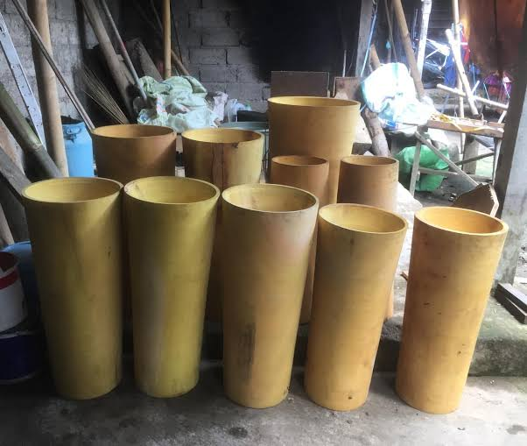

Bantang kendang Bali yang belum jadi

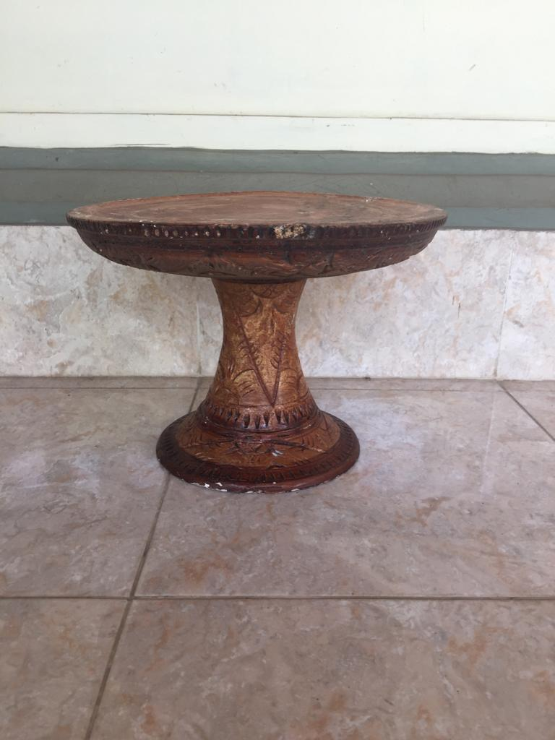

Dulang

Kadek Uya, Bagas dan Gus Heri adalah murid didikan beliau yang sangat disenangi oleh beliau, karena ketiga muridnya ini memiliki semangat belajar yang luar biasa. Ketiga murid beliau ini, di didik dengan menggunakan teknik yang berbeda dari murid-murid beliau yang lainnya. Tidak semua murid beliau di didik dengan teknik ini, karena beliau mengetahui mana murid yang punya semangat luar biasa dalam belajar bermain kendang tunggal. Dalam implemnetainya, I Ketut Widianta menyuruh muridnya untuk membeli sebuah bantang kendang yang belum berisi lobang, dan menyuruh mereka untuk memainkan bantang kendang tersebut, layaknya memainkan kendang yang sudah jadi. Kalau murid beliau tidak mampu membeli bantang kendang yang belum jadi, alternatif lain yang beliau tawarkan ialah memukul dulang (tempat sesajen dalam agama Hindu Bali) layaknya seperti bermain kendang tunggal pada umumnya.
Latihan kendang dengan memukul dulang dan bantang kendang yang belum jadi membuat tangan murid-muridnya menjadi luka-luka dan bubul (kulit tangan menebal dan robek). Setelah tangan murid-muridnya bubul dan luka, I Ketut Widianta menyuruh muridnya untuk merendam tangan muridnya dengan air hangat yang di campur dengan air cuka, agar tangan murid-muridnya cepat sembuh. Inspirasi beliau dalam mengajar muridnya menggunakan dulang dan bantang kendang yang belum jadi ini, terinspirasi dari film-film kungfu yang ditonton beliau, dan sekaligus beliau melihat di film kungfu tersebut cara penyembuhan tangan yang luka akibat latihan kungfu. Beliau mengatakan ia hanya mencoba-coba teknik-teknik yang dianggapnya bagus untuk mendidik muridnya, akan tetapi dari teknik coba-coba tersebut, membuat muridnya semakin hebat dalam bermain kendang tunggal.
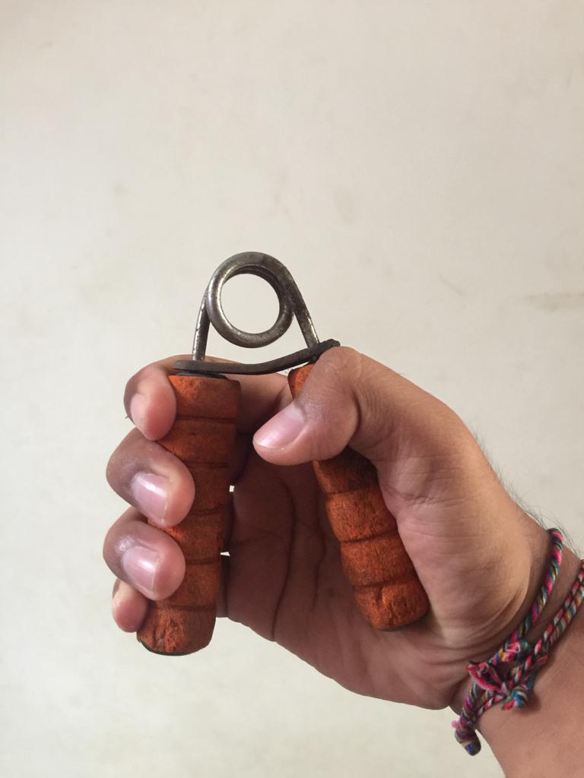

Hand Grip

Selain mengajar orang-orang lokal Bali, I Ketut Widianta juga pernah mengajar wisatawan asing yang ingin belajar bermain kendang tunggal dengan beliau. Pada saat beliau mengajar wisatwan asing tersebut, beliau biasanya mengajak seorang penerjemah bahasa, dikarenakan beliau kurang mengerti dengan bahasanya. Mengajak seorang penerjemah dimagsudkan beliau agar apa yang beliau ingin ucapkan dapat dimengerti oleh wisatawan asing tersebut dan sekaligus memperlancar proses beliau mengajar wisatawan asingtersebut bermain kendang tunggal.
Pada saat mengajar wisatawan asing, seketika beliau mendapatkan inspirasi teknik latihan dan menyuruh tamu asing tersebut latihan dengan alat yang disebut hand grip (alat yang biasa digunakan untuk memperkuat gemgaman tangan). I Ketut Widianta mengakatakan pada intinya tenaga harus terletak pada tangan, selain itu keseimbangan anatar tangan kanan dan tangan kiri juga sangat diperlukan untuk menjadi pemain kendang yang baik. Reflek dalam bermain kendeang ditentukan dari kepekaan seorang pemain kendang dalam menerima aksen-aksen yang diberikan oleh penari. Selain reflek, ketegasan suara kendang juga sangat penting, agar suara kendang terdengar jelas dan bagus. (Wawancara dengan I Ketut Widianta, pada hari Rabu, 1 Mei 2019).

KESIMPULAN
I Ketut Widianta adalah seorang seniman yang menekuni ilmu kendang tunggal, dalam implementasinya beliau membuka kelas untuk mengajara kendang tunggal. Banyak even-even perlombaan kendang tunggal membangkitkan semangat generasi mudauntuk memepelajari ilmu kendang tunggal agar bisa meraih juara diajang perlombaan kendang tunggal.Semangat generasi muda ini akan memunculkan kecakapan dalam bermain kendang Balijika ditunjang oleh guru yang berpengalaman mengajar dan memiliki teknik mengajar yang unik, sehingga bisa menjadikan murid tersebut mendapatkan juara pada saat even perlombaan kendang tunggal.
I Ketut Widianta adalah seorang seniman yang memiliki teknik mengajar kendang tunggal yang unik. Teknik mengajar yang unik itu adalah teknik memukul bantangkendang yang belum jadi, teknik memukul dulang, dan teknik memperkuat tangan dengan handgrip. Dari teknik yang unik ini peneliti tertarik untuk mengungkapkan proses mengajar kendang tunggal I Ketut Widianta kedalam sebuah tulisan ilmiah yang berbentuk artikel. Selain itu, peneliti juga berharap agar generasi muda dizaman milenial ini tidak melupakan kesenian tradisi Bali yang adhi luhung, dikarenakan kesenian kita sangat diapreasiasi oleh wisatwan-wisatawan manca negara yang datang ke Bali. mereka berbondong-bondong datang ke Bali bukan mencari keindahan alam dan pespna pantainya, melainkan mereka berbondong-bondong kemari untuk menikmati keunikan seni dan tradisi kita di Bali.

DAFTAR PUSTAKA
- BUKU
Arya Sugiartha, I Gede. Kreatifitas Musik Bali Garapan Baru Perspektif Cultural Studies. Denpasar. UPT Penerbitan ISI Denpasar. 2012.
Bandem, I Made. Gamelan Bali Di Atas Panggung Sejarah .Denpasar: BP STIKOM BALI. 2013.
Irawan, Deddy. “Paradigma Pendidikan Seni”. Yogyakarta: Thafa Media. 2017.
Sadguna, I Gede Made Indra. Kendang Bebarongan Dalam Karawitan Bali Sebuah Kajian Organologi. Yoygyakarta : PENERBIT KANISIUS (Anggota IKAPI). 2010.
- Jurnal dan Internet

Suweca, I Wayan. Dasar Kekendangan Gupekan Nunggal dalam Gamelan Bali. Jurnal Bheri, Vol. 2, NO. 1 Sepetember. 2003 (halaman 31-43) Denpasar: Kampus ISI Denpasar.
Rai S, I Wayan. RWA BHINEDA DALAM BERKESENIAN BALI. Jurnal Mudra, No.11 Agustus 2001 (halaman 147-151). Denpasar: UPT. Penerbitan Institut Seni Indonesia Denpasar.

Sumber teori mengajar: https:/www.wawasanpendidikan.com/2013/07/teori-mengajar.html?m=1
https://materibelajar.co.id/pengertian-mengajar-menurut-para-ahli/
DAFTAR INFORMAN
Nama: I Ketut Widianta
Jenis kelamin: Laki-Laki.
Umur: 46 tahun.
Alamat: Jln, Gunung Andakasa, Gang Anggrek no:2 Denpasar
Pekerjaan: Seniman.
No telepon: 081353389999

Nama: I Gede Oka
Jenis kelamin: Laki-Laki.
Umur: 48 tahun.
Alamat: Jln. Patih Nambi perum.
Pekerjaan: Swasta.
No telepon: 081999686263

